OBEC ČERADICE, č.p.25, Žatec 438 01
Tel. 478473146, IČO 47786701, ou.ceradice@seznam.cz

Záměr obce pronajmout
Obec Čeradice na základě § 39 zákona č.128/2000 Sb. o obcích (obecní
zřízení), ve znění pozdějších předpisů, zveřejňuje záměr pronajmout následující:
část parcely pč. 295/7 v k.ú. Větrušice, o celkové rozloze 400m2
Tento pozemek je zapsán na LV 10001 pro obec Čeradice.
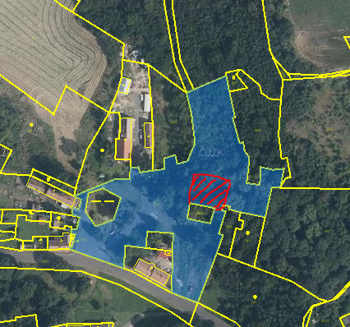
O podmínkách prodeje bude rozhodovat Zastupitelstvo obce Čeradice.
Bližší informace poskytne starostka obce (tel. 724810800).

Vyvěšeno: 5. 9. 2022
Sejmuto: 21. 9. 2022

Chybová Vladimíra
starostka obce

